嵌入式块RAM应用之ROM

课程目标：学会调用Quartus II软件中提供的ROM（read only memory）核并进行系统设计

实验平台：芯航线FPGA学习套件核心板

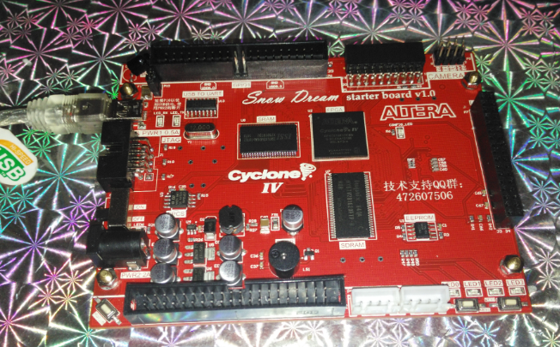

实验现象：将一组固定的数据（三角波形表）存储在FPGA中使用IP核构建的片上ROM中，开发板上电后，系统开始从ROM中读出数据，并将数据直接通过并口输出。通过使用Signal Tap II软件实时抓取并口上的数据，显示得到三角波形。然后使用Quartus II软件中提供的In-System Memory Content Editor工具在线更改ROM中的数据（将数据更改为正弦波形表），然后再次观察signal Tap II工具抓取到的波形数据。

知识点：

1. ROM存储器IP核的使用
2. In-System Memory Content Editor内存查看工具的使用。
3. SignalTap II调试工具的简单使用